**Пахлава – сладкий сувенир из Азербайджана**

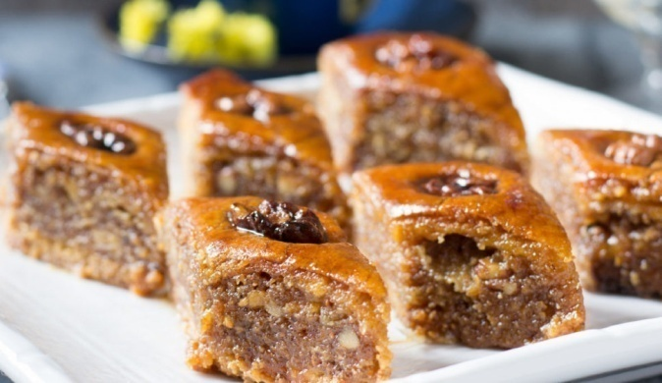При словах «Баку», «Азербайджан» на ум приходят только помидоры или нефть? А ведь есть еще одно широко известное достояние Азербайджана, которое возглавляет список сувениров, привозимых туристами из солнечной страны – восточная сладость пахлава.

Аппетитная выпечка в форме ромба, состоящая более чем из десятка тонко раскатанных слоев теста с начинкой из орехов, сахара и меда, приправленных щепоткой кардамона и ванили, просто создана стать оригинальным подарком для родных и коллег, а также для себя самого, как напоминание о приятных днях, проведенных в Азербайджане.

Существует, как минимум, 3 причины привезти домой этот сладкий гостинец.

Во-первых, пахлава прекрасно хранится и вынесет длительный перелет в любую точку мира. Еще несколько месяцев после путешествия она будет радовать вас сладкой компанией к чаю. Конечно, если сможете остановиться и не съесть всю пахлаву в первый же вечер.

Вторая немаловажная причина кроется в том, что пахлава великолепно выглядит. Она так и манит откусить кусочек от хрустящего ромбика с золотисто-красной корочкой, щедро пропитанной сиропом или медом и украшенной румяным грецким орехом или миндалем. Коробочку с пахлавой не стыдно подарить на любой праздник, будь то юбилей или свадьба.

Пахлава это невероятно вкусно! Ароматы орехов, специй и меда вскружат голову, и вы не сможете остановиться, пока не съедите десерт до последней крошки.

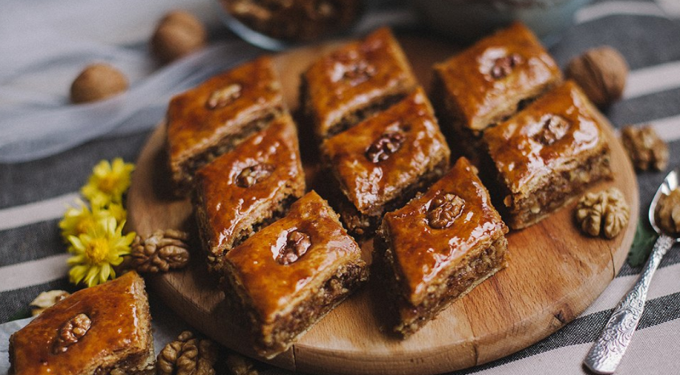В каждом регионе есть свои особенности приготовления пахлавы. Города Азербайджана соревнуются друг с другом в количестве слоев и начинки, а также в способах приготовления сладости. Так, в Баку пахлаву по традиции готовят в духовом шкафу, в отличие от гяджинской пахлавы, которую выпекают на углях, используя специальные подносы. Шекинскую пахлаву (известную в Азербайджане и за его пределами как халва) делают исключительно на рисовой муке специального помола, а губинские кулинары гордятся тем, что их сладость насчитывает более 100 слоев теста толщиной менее одного миллиметра.

Приехав в Азербайджан сегодня, непременно отправляйтесь в ближайшую пекарню и попробуйте традиционную пахлаву, испеченную заботливыми руками местных кондитеров. Лучше один раз попробовать, чем сто раз услышать. Незабываемые минуты наслаждения изысканной восточной сладостью надолго останутся в вашем сердце!